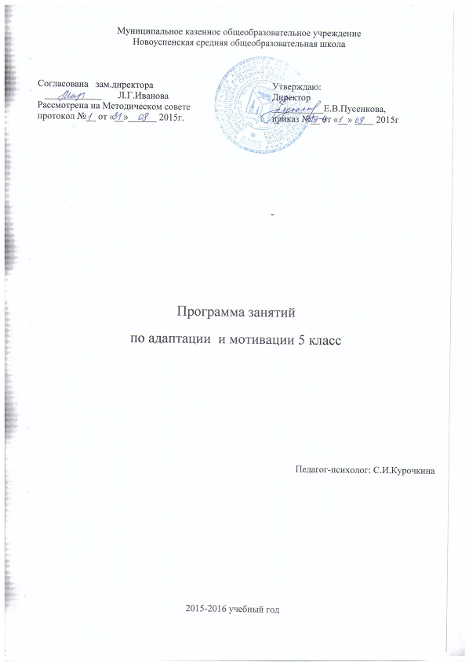

ПОЯСНИТЕЛЬНАЯ ЗАПИСКА
Актуальность
Переход в среднее звено очень важный и сложный этап в жизни любого школьника. У пятиклассников в этот период меняется социальное окружение (новый состав класса и учителей) и система деятельности (новая учебная ситуация новой ступени образования). Ситуация новизны является для любого человека в определенной степени тревожной, а для ребенка особенно. Пятиклассники переживают эмоциональный дискомфорт прежде всего из-за неопределенности представлений о требованиях новых учителей, об особенностях и условиях обучения, о ценностях и нормах поведения в коллективе класса и т.д. Возникает состояние внутренней напряженности, настороженности. Такое психологическое напряжение, будучи достаточно длительным, может привести к школьной дезадаптации: ребенок становится недисциплинированным, невнимательным, безответственным, отстает в учебе, быстро утомляется и просто не хочет идти в школу. Наиболее подверженными дезадаптации становятся ослабленные дети ( а их, к сожалению, из года в год становится все больше и больше).Собственная тревожность мешает ребенку адекватно воспринимать школьную жизнь, строить отношения с одноклассниками и учителями. Все это осложняет сам учебный процесс, ведь продуктивная работа на уроке становится проблематичной. И потенциальный отличный может превратиться в отстающего и прогульщика. Поэтому необходимо сделать естественный процесс адаптации пятиклассников к обучению в среднем звене менее болезненным и более интенсивным.
В связи с этим возникла необходимость разработки программы занятий по адаптации пятиклассников к обучению в среднем звене школы.
Цель:
Оказание психолого-педагогической поддержки обучающимся 5-х классов в период их адаптации к условиям обучения в средней школе.
Задачи:
1. Формирование у обучающихся:
· представлений об умениях, навыках обучения в среднем звене;
· навыков взаимодействия с другими людьми на основе самоприятия, самораскрытия и принятия других;
· адекватного отношения к своим успехам и неудачам в какой-либо деятельности, развитие навыка уверенного поведения;
· представления о себе как о человеке с большими возможностями развития.
2. Ознакомление обучающихся:
· с системой самоорганизации для оптимального выполнения домашних заданий и других учебных требований;
· с разными формами коммуникации;
· с нормами и правилами поведения на новом этапе их школьной жизни.
3. Создание условий для:
· снижения тревожности;
· развития навыков сотрудничества со сверстниками, умения соревноваться с другими, адекватно и разносторонне сравнивать свои результаты с успешностью других;
· выработки на основе собственного опыта норм поведения и общения.
Методы работы: беседа, рисование, рассказ, ролевые и подвижные игры, групповая дискуссия,, развивающие упражнения или игры и их обсуждение, психодиагностические задания.
Ожидаемый результат: предотвращение школьной дезадаптации у обучающихся, снижение тревожности; развитие творческого потенциала детей, приобретение ими навыков анализа своих чувств, проблем, отношений, событий; формирование умения приобретать знания.
Организация занятий:
В данной программе представлены 7 тем, по одному занятию в неделю. Организационные моменты:
· на занятии дети сидят за партами, которые стоят по кругу, а стол ведущего замыкает круг;
· занятие длится столько же, сколько урок;
· форма занятий соответствует основным этапам урока: вводная часть; основная тема урока; заключительная часть (обратная связь; домашнее задание).
На занятиях не ограничивается самостоятельность и активное участие детей в решении задач. Использование детской гипотезы позволяет раскрыть возможности и способности ребенка через творческую деятельность в учебном процессе.
Тематический план занятий:
СОДЕРЖАНИЕ ПРОГРАММЫ:

Дата | Т е м а з а н я т и я: | Кол-во часов:
7.09 | «Знакомство» | 1
14.09 | «Давайте познакомимся!» | 1
21.09 | «Что такое 5 класс?» | 1
28.09 | «Я в этом огромном мире…» | 1
5.10 | «Какой я и чем я отличаюсь от других?» | 1
12.10 | «Мир информации» | 1
19.10 | «Я могу» | 1
26.10 | «Мир эмоций» | 1
9.11 | «Мы – единое целое!» | 1
16.11 | «Наши классные уголки» | 1
23.11 | «Понимаем ли мы друг друга?» | 1
30.11 | «Без друзей меня чуть-чуть» | 1
7.12 | Сказкотерапия: «Когда ребенка дразнят» | 1
14.12 | Игровая психотерапия: техника“Ноги топают” Кэти Вандерлих(Cathy Wunderlich) | 1
21.12 | Развитие воображения (Упражнения «Домовой», «Фигуры», игра « Узнай на ощупь») | 1
11.01 | Беседа на тему: «Вредные привычки» | 1
18.01 | Развитие произвольной сферы (Упражнение «Узоры», игра «Кто точнее?») | 1
25.01 | Развитие слуховой памяти (Упражнение «Звуки», игра «Стой»). Сказкотерапия: «Фиолетовый котенок» | 1
1.02 | Беседа: «Колокольчики добра». Тренинг “Домовой” | 1
8.02 | Коррекция произвольной сферы (Упражнения «Каждой руке – свое дело», «И мы»). Тренинг на тему: «Острова счастья» | 1
15.02 | Развитие логического мышления (Упражнения «Часы», «Найди пару») Тренинг: «Зажги звезду» | 1
29.02 | Развитие мышления (Упражнение «Раздели на части», игра «Не ошибись!») | 1
7.03 | Коррекция интеллектуального развития (Упражнения «Четвертый лишний», «Хлопки») | 1
14.03 | Развитие концентрации внимания (Упражнения «Поезд», «»Цифры», «Сгруппируй узор»)
28.03 | Коррекция агрессивности (Упражнения «Распускающийся бутон», «Письмо Бяке и Буке») . Галерея негативных портретов | 1
4.04 | Коррекция памяти (Упражнения «Окончание слов», «Назови слово») | 1
11.04 | Развитие внимания и наблюдательности (Упражнение «Перепутанные линии», игра «Художник»). | 1
18.04 | Коррекция интеллектуального развития (Упражнение «Твердый - мягкий», игра «Кубик») | 1
25.04 | Развитие мелкой моторики пальцев рук (Упражнение «Золотая рыбка», игра «Звездное небо») | 1
3.05 | Развитие способности к переключению внимания (Упражнения «Перепутанные буквы», «Угадай предмет») | 1
10.05 | Коррекция памяти (Упражнение «Найди кольцо», игра «Учимся запоминать»). Тренинг «Созвездие» | 1
16.05 | Коррекция межличностных отношений класса (Упражнение «Живые цепочки», игра «Рукопожатие», «Подарок другу») | 1
23.05 | Подведение итогов | 1
Литература:
- Андрияхина Н. Как помочь пятикласснику?// Школьный психолог, 2003.-№.31
- Битиянова М.Р. Адаптация ребенка к школе:диагностика, коррекция, педагогическая поддержка.-М.: Генезис,1998
- Владимирова Ю. Новичок в средней школе.//Школьный психолог,2004.-№9
- Панфилова М.А. Игротерапия общения.-М.: Генезис,2001
- Самоукина Н.В. Игры в школе и дома: психотехнические упражнения и коррекционные программы.-М.: Новая школа,1993

